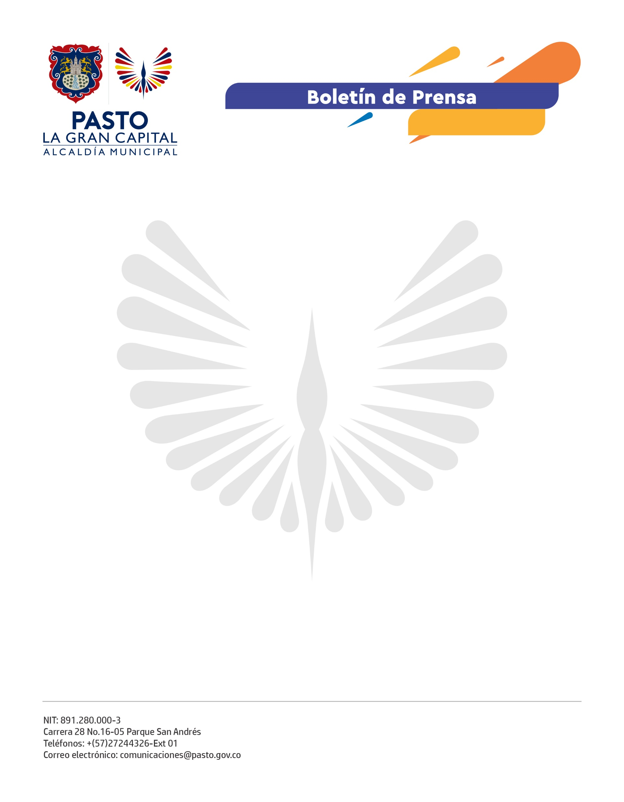
No. 636
24 de noviembre de 2021

ALCALDÍA DE PASTO PROMUEVE EL EMPODERAMIENTO DE LA MUJER COMUNAL A TRAVÉS DE LA ACADEMIA

La Administración Municipal, a través de la Secretaría de Desarrollo Comunitario, participó del I Encuentro de Difusión de Resultados del Observatorio del Programa de Derecho de la Universidad CESMAG ‘Compartir experiencias para la construcción del tejido socio-jurídico’, enfocado en el empoderamiento de la mujer y el respeto de sus derechos.

Por medio de 10 encuentros virtuales, previos a esta jornada presencial, se capacitó a más de 40 mujeres del municipio en temas referentes al empoderamiento social y político, la prevención de violencias basadas en género, la identificación de rutas de atención de violencia sexual y feminicidio y la Ley 1257, que dicta: “La presente ley tiene por objeto la adopción de normas que permitan garantizar para todas las mujeres una vida libre de violencia, tanto en el ámbito público como en el privado, el ejercicio de los derechos reconocidos en el ordenamiento jurídico interno e internacional”.

Así lo reconoce la presidenta de la Junta de Acción Comunal del barrio Quintas de San Pedro, Pastora Agreda: “La unión hace la fuerza y gracias al Alcalde y a todas las entidades hemos logrado fortalecer las Juntas de Acción Comunal”. La lideresa también destacó la importancia de retroalimentar estos espacios en sus territorios, para que las nuevas generaciones se apropien del liderazgo, en beneficio de los habitantes de las comunas y corregimientos de Pasto.

Dentro de las líneas de trabajo que tiene el observatorio socio-jurídico, están los campos de derecho laboral, derecho privado, derecho penal y derecho público. Actualmente, a través de la articulación con la Administración Municipal, se ha fortalecido el enfoque de derecho público con las Juntas de Acción Comunal (JAC) y Juntas Administradoras Locales (JAL), con un valor agregado sobre emprendimiento local.

Al final del encuentro, la directora del Programa de Derecho de la Universidad CESMAG, Yanira Vallejo, y el secretario de Desarrollo Comunitario, Mario Pinto Calvache, resaltaron la importancia de promover más escenarios de participación ciudadana, a través del acompañamiento y apoyo del Alcalde Germán Chamorro De La Rosa, la Gestora Social Marcela Hernández y la academia.

